

CONCLUSA LA QUARTA EDIZIONE DI A&T VICENZA
TECNOLOGIE E INNOVAZIONE PER LA MANIFATTURA DEL NORDEST
ALTO TASSO DI CONVERSIONE PER GLI ESPOSITORI: OLTRE IL 60%
LA FIERA TORNA NEL 2027, DAL 28 AL 30 SETTEMBRE

- Automation & Testing, promossa da Italian Exhibition Group (IEG), ha ospitato in Fiera di Vicenza oltre 300 espositori specializzati in Automazione e Robotica, Testing e Metrologia, Intralogistica, Digital Manufacturing e Additive Manufacturing
- Il prossimo appuntamento con A&T sarà a Torino dal 10 al 12 febbraio 2027, all’Oval Lingotto, mentre a Vicenza la quinta edizione si terrà nelle nuove date del 28-30 settembre 2027
- Novità per l’edizione del 2027: A&T Vicenza sarà in contemporanea con altre due manifestazioni di punta promosse da IEG: SSEC – Storage & Solar Expo Conference, e FluidTech Expo.

Vicenza, 29 ottobre 2026 – Si è conclusa oggi 29 ottobre, in Fiera di Vicenza, la quarta edizione di A&T – Automation & Testing Vicenza. Promossa da Italian Exhibition Group (IEG), la manifestazione si conferma la piattaforma B2B di riferimento per l'industria e le PMI manifatturiere del Nordest alla ricerca di soluzioni tecnologiche all'avanguardia ma immediatamente operative. Piena soddisfazione da parte degli espositori, grazie alla qualificata presenza tra i padiglioni di reali decisori aziendali, tra imprenditori, plant manager, responsabili R&D e di produzione. Un target che consente di raggiungere un tasso di conversione del 60% sui contatti raccolti durante la manifestazione, permettendo così agli operatori di valorizzare al massimo la propria presenza e tradurre significativamente l'investimento in fiera in opportunità di business concrete.
In fiera erano presenti più di 300 espositori specializzati in Automazione e Robotica, Testing e Metrologia, Intralogistica, Digital Manufacturing e Additive Manufacturing. Al cuore di A&T oltre 3.000 tecnologie in azione e dimostrazioni dal vivo nei 20.000 metri quadrati della Fiera di Vicenza, che hanno consentito alle aziende di valutare l'impatto economico e operativo degli investimenti prima della loro adozione in stabilimento.
Il prossimo appuntamento con A&T sarà a Torino dal 10 al 12 febbraio 2027, all’Oval Lingotto, mentre a Vicenza la quinta edizione si terrà nelle nuove date del 28-30 settembre 2027, in contemporanea con altre due manifestazioni di punta organizzate da IEG: SSEC – Storage & Solar Expo Conference, la fiera B2B dedicata al fotovoltaico e ai sistemi di accumulo, e FluidTech Expo, manifestazione interamente dedicata a pompe, valvole, componenti e tecnologie per il trattamento dei fluidi.
«A&T rappresenta un asset strategico fondamentale nel portafoglio di Italian Exhibition Group, perché risponde a un'esigenza vitale del nostro tessuto produttivo: accompagnare concretamente le PMI nella transizione digitale e tecnologica», dichiara Marco Cecchini, Group Exhibition Manager della Divisione Industriale di IEG. «Il bilancio di questa edizione ci restituisce la fotografia di un format vincente, confermato dalla piena soddisfazione dei nostri espositori. La chiave di questo successo risiede nell'altissima qualità dei visitatori: a Vicenza abbiamo portato veri decisori aziendali, professionisti che visitano i padiglioni con progetti di investimento chiari. Poter contare su un alto tasso di conversione dei contatti significa trasformare l'incontro fieristico in una vera e propria piattaforma di business, dove l'innovazione si traduce in un ROI tangibile e in opportunità commerciali immediate per chi sceglie di investire con noi».
A&T Vicenza: tre giorni di approfondimento su tecnologie e innovazione
Al centro dell’edizione 2026 di A&T Vicenza quattro progetti speciali pensati per guidare l'impresa nelle sue decisioni di business. L'IA FORUM, sviluppato in collaborazione con SMACT Competence Center, l’Università di Padova, l’Università di Verona e l’Università di Bolzano, ha offerto un punto di riferimento fondamentale per orientarsi nell'Intelligenza Artificiale applicata al manifatturiero, traducendo algoritmi complessi in casi d'uso reali di manutenzione predittiva, controllo qualità ed efficientamento dei flussi. A completare la proposta sono stati il Villaggio dell'Automazione, realizzato con AIdAM per mostrare l'integrazione tra meccatronica e visione artificiale, A&T NEXT, dedicato all'incontro con startup innovative per la digitalizzazione delle operations, e gli Stati Generali Misure e Prove, volti a sostenere i manager che investono in R&D per garantire standard di qualità superiori.
A&T Vicenza non è concepita solo come una vetrina commerciale, ma ha offerto tre giorni di approfondimento su tecnologie e innovazione. I padiglioni fieristici si sono trasformati in un vero e proprio hub del sapere, dove un ricco programma di 80 tra sessioni tecniche, tavole rotonde e workshop, si è affiancato all'area espositiva, offrendo contenuti pensati specificamente per chi lavora nell'industria manifatturiera. Tra i focus dell’ultima giornata di fiera la logistica, protagonista di una tavola rotonda dal titolo “Logistica intelligente: prospettive ed esperienze a confronto”, coordinata dal prof. Alessandro Persona, docente dell’Università di Padova e membro del Comitato Scientifico Industriale di A&T Vicenza. Grazie al coinvolgimento di importanti manager operanti in diversi contesti industriali, l’incontro ha messo a confronto diverse esperienze per offrire una serie di spunti e idee per l’applicazione vincente dell’AI.

Per ulteriori informazioni su A&T Vicenza: www.aetexpo.it/it/vicenza
Contatti per la stampa:
Blum. Business as a medium Blum. Business as a medium
Andrea Fasulo Valeria Costa
andrea.fasulo@blum.vision valeria.costa@blum.vision
+39 320 4124382 +39 347 575 5352

PRESS CONTACT - ITALIAN EXHIBITION GROUP SPA
head of media relation & corporate communication: Elisabetta Vitali; press office coordinator: Luca Paganin (luca.paganin@iegexpo.it); press office assistant: Julia Andreatta (julia.andreatta@iegexpo.it)

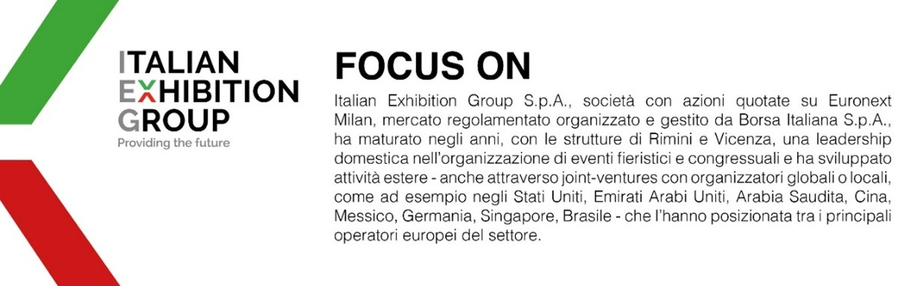

Il presente comunicato stampa contiene elementi previsionali e stime che riflettono le attuali opinioni del management (“forward-looking statements”) specie per quanto riguarda performance gestionali future, realizzazione di investimenti, andamento dei flussi di cassa ed evoluzione della struttura finanziaria. I forward-looking statements hanno per loro natura una componente di rischio ed incertezza perché dipendono dal verificarsi di eventi futuri. I risultati effettivi potranno differire anche in misura significativa rispetto a quelli annunciati, in relazione a una pluralità di fattori tra cui, a solo titolo esemplificativo: andamento del mercato della ristorazione fuori casa e dei flussi turistici in Italia, andamento del mercato orafo - gioielliero, andamento del mercato della green economy; evoluzione del prezzo delle materie prime; condizioni macroeconomiche generali; fattori geopolitici ed evoluzioni del quadro normativo. Le informazioni contenute nel presente comunicato, inoltre, non pretendono di essere complete, né sono state verificate da terze parti indipendenti. Le proiezioni, le stime e gli obiettivi qui presentati si basano sulle informazioni a disposizione della Società alla data del presente comunicato.

